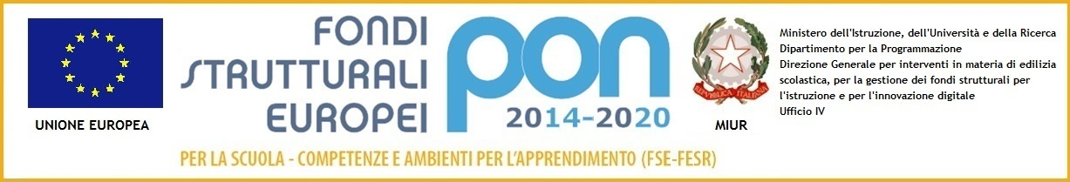
Istituto Comprensivo “NINO CORTESE”
Sede Centrale via B. Croce 38 - 80026 CASORIA (NA) Tel/Fax 081 7590420
Tel. 081/5846655
C.F. 93056830636 Cod. Mecc. NAIC8EN005
E-Mail: naic8en005@istruzione.it; naic8en005@pec.istruzione.it;
www.icninocortese.gov.it
Agli Atti
Al Sito WEB della scuola

Prot. n.3683/B15a Casoria, 11/10/2019
Programma Operativo Nazionale 20014-2020.
Titolo progetto: “Mettiamoci in gioco”-10.2.2A-FSEPON-CA-2019-43
“Competenze di base 2”.

VERBALE DI VALUTAZIONE CURRICULA
ESPERTI E TUTOR INTERNI

Oggi alle ore 12,00, presso l'ufficio di Presidenza della NINO CORTESEdiCasoria (NA), si è proceduto alla valutazione dei curriculum vitae delle candidature pervenute a seguito dell’Avviso di reperimento di figura professionali (Esperti e Tutor) relative al progetto 10.2.2A-FSEPON-CA-2019-43(prot.N.3366/B15 del 28/09/2019), dal titolo “Mettiamoci in gioco”.
La Commissione di valutazioneè composta da:
- Il Dirigente Scolastico Prof. Giuseppe ESPOSITO (con funzione di Presidente);
- Il DSGA Gennaro Cerchia
- La Prof.ssa Troiano Emma docente di questa istituzione scolastica
La Prof.ssa Troiano Emmaassume la funzione di verbalizzante.
Esperti e Tutor che hanno presentato regolare istanza di selezione entro i termini predisposto dall’Avviso sono i seguenti:
ESPERTO | Modulo per cui si candida | Prot. candidatura
Somelli Lorenzo | “Le parole nello scrigno 2” | 3548/B15a del 08/10/2019
Ciriello Antonietta | “Una Matematica da favola” | 3551/B15a del 08/10/2019
D’Auria Emanuela | “Una Matematica da favola” | 3554/B15a del 08/10/2019
Longobardo Assunta | “Le cosmicomiche:narrare le scienze” | 3541/B15a del 08/10/2019
Perillo Angela Maria | “Problemi senza problemi” | 3476/B15a del 03/10/2019
TUTOR | Modulo per cui si candida | Prot. candidatura
Esposito Annamaria | “Le parole nello scrigno” | 3540/B15a del 08/10/2019
Marchitelli Elena Margherita | “Le cosmicomiche:narrare le scienze” | 3542/B15a del 03/10/2019
Costanzo Raffaela | “Una matematica da favola” | 3549/B15a del 08/10/2019
Santalucia Rosario | “Problemi senza problemi” | 3512/B15a del 07/10/2019
Ferrante Assunta | “Le parole nello scrigno 2” | 3539/B15a del 08/10/2019
Bellucci Lina | “Le parole nello scrigno”

Visto le domande pervenute per gli incarichi di Tutor ed Esperti, di cui al bando prot. N. 3366/B15a del 28/09/2019, la Commissione valuta attentamente i curriculum dei singoli candidati ritenendoli idonei per tali funzioni.
Il Dirigente Scolastico predispone di seguito una graduatoria di merito

Titolo Modulo | ESPERTO | TUTOR
“Le parole nello scrigno 2” | Somelli Lorenzo | Ferrante Assunta
“Una Matematica da favola” | D’Auria Emanuela | Costanzo Raffaela
“Le cosmicomiche:narrare le scienze” | Longobardo Assunta | Marchitelli Elena Margherita
“Problemi senza problemi” | Perillo Angela Maria | Santalucia Rosario
“Le parole nello scrigno” | Esposito Annamaria | Bellucci Lina

Alle ore 14,30 terminano i lavori della Commissione.
Il Dirigente Scolastico,
Prof. Giuseppe Esposito
Firma autografa omessa ai sensi
dell'art. 3 del Dlgs n.39/1993

